სხვადასხვა გამოკვლევების მიხედვით მარიხუანას მწეველთა დაახლოებით 10 პროცენტს უვითარდება მასზე დამოკიდებულება https://www.webmd.com/pain-management/features/medical-marijuana-research-web#2 ამ მხრივ კანაბისი ჩამოუვარდება ჰეროინს (60-65 პროცენტი) https://addictionresource.com/drugs/heroin/heroin-statistics/, ასევე კოკაინს და სხვა სტიმულატორებს. მაგრამ კანაბისის ფართოდ გავრცელების გამო გამოწვეული პრობლემა საკმაოდ მასშტაბურია;

2012 წელს, ევროკავშირის სპეციალიზებულ ნარკოლოგიურ კლინიკებში სამკურნალოდ მყოფთაგან 100 000-მა პაციანტმა მიუთითა კანაბისი, როგორც თავისი ძირითადი მოხმარების ნარკოტიკი.

დღესდღეისობით, კანაბისი არის ჰეროინის შემდეგ მეორე ნარკოტიკი, რომლის მოხმარების გამო პაციენტები ევროკავშირის ტერიტორიაზე ყველაზე ხშირად იღებენ სამედიცინო დახმარებას როგორც სტაციონარული, (სრული მოცულობის 18 პროცენტი) ასევე ამბულატორიული (სრული მოცულობის 26 პროცენტი);
კანაბისის მომხმარებლების შეადგენენ ნარკოლოგიური პაციენტების 30 პროცენტს დანიაში, შვედეთში, ნიდერლანდებში, გერმანიაში , საფრანგეთსა და პოლონეთში. ევროკავშირის სხვა ქვეყნებისთვის ეს მონაცემი მერყეობს 10-30 პროცენტის ფარგლებში.
http://www.emcdda.europa.eu/system/files/publications/1014/TDXD14017ENN.pdf

ევროპის ნარკოლოგიური პროფილის სამკურნალო დაწესებულებებში პირველადი მიმართვის მიზეზების სტატისტიკა წარმოდგენილია ცხრილში

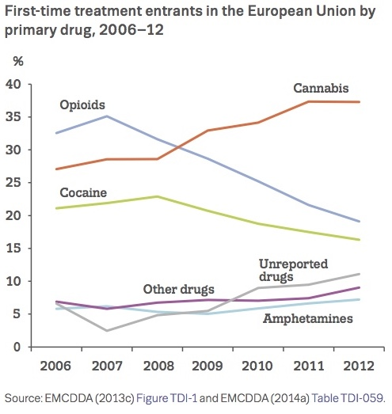
აქვე წარმოგიდგენთ მონაცემთა ცხრილს ევროპის ქვეყნებში კანაბისის მოხმარებით გამოწვეული აშლილობების სპეციალიზირებული სამკურნალო სისტემების შესახებ

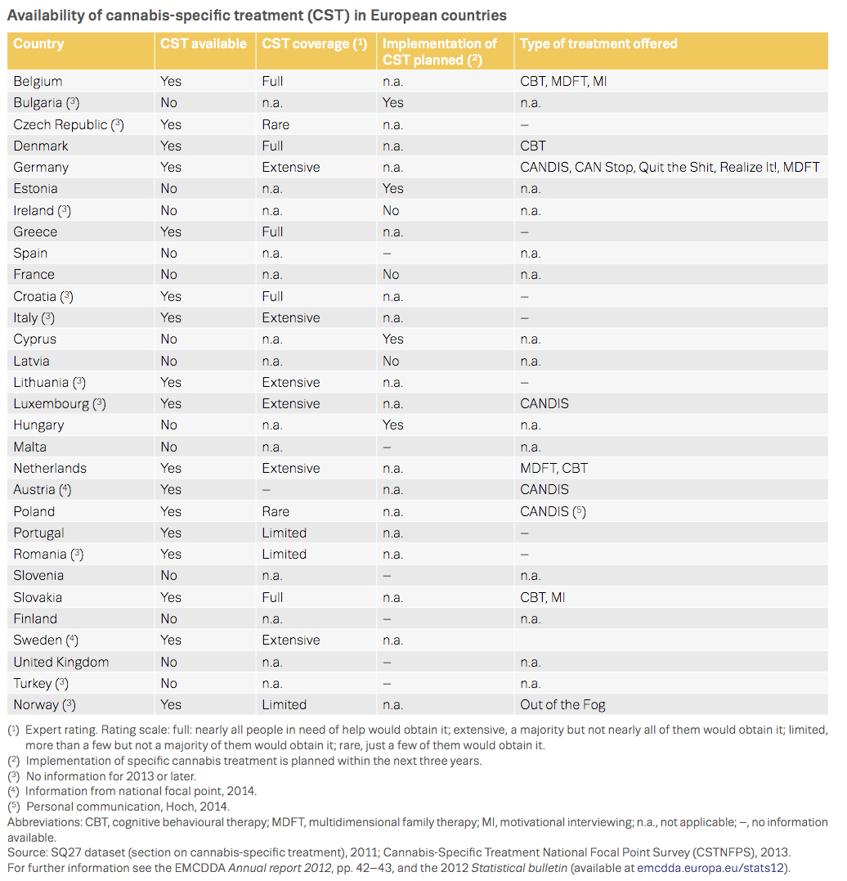

დღესდღეისობით არ არსებობს კონკრეტული მედიკამენტი მარიხუანაზე დამოკიდებულების სამკურნალოდ. საერთაშორისო ინსტიტუტების რეკომენდაციით კანაბისზე დამოკიდებულების სამკურნალოდ მოწოდებულია კოგნიტიურ-ბიჰევიორული თერაპია, მოტივაციის ასამაღლებელი თერაპია და მსგავსი რეესტრის აქტივობები. http://www.emcdda.europa.eu/system/files/publications/1014/TDXD14017ENN.pd

კანაბისის მოხმარებით გამოწვეული ფსიქოზური და ქცევითი აშლილობების მკურნალობა მიმდინარეობს ფსიქიატრიულ ან სპეციალიზებულ ნარკოლოგიურ სტაციონარში დადგენილი გაიდლაინების შესაბამისად დეტოქსიფიკაციის პროცესით და კლინიკური გამოვლინების მიხედვით.

ისევე როგორც სხვა ტიპის დამოკიდებულებებისას, კანაბისზე დამოკიდებულთა მკურნალობის პოზიტიური გამოსავლის პროცენტი დიდი არ არის. სხვადასხვა გამოკვლევების მიხედვით (Budney et al., 2006; Kadden et al., 2007) სპეციალიზირებული მკურნალობის შედეგად ნათელი პერიოდის მიღწევის შემდეგ, პაციენტთა თითქმის ნახევარი განაახლებს კანაბისის მიღებას უახლესი ერთი წლის პერიოდში. ამერიკის შეერთებული შტატების ბიოტექნოლოგიური ინფორმაციის ეროვნული ცენტრის მონაცემებზე დაყრდნობით (https://www.ncbi.nlm.nih.gov) შეგვიძლია ვთქვათ, რომ კანაბისზე დამოკიდებულების სამკურნალო კურსის გავლის შედეგად პაციენტთა შორის სრული აბსტინენციის (ანუ თავშეკავების) მაჩვენებელი მერყეობს 9-29 პროცენტამდე (https://www.ncbi.nlm.nih.gov/pmc/articles/PMC2797098/).

